Министерство образования Республики Беларусь
Учреждение образования
Белорусский государственный университет
информатики и радиоэлектроники

Факультет: Информационных технологий и управления

Кафедра: Интеллектуальных информационных технологий

Курс: Компьютерная лингвистика, естественно-языковой и речевой интерфейс

Отчёт по лабораторной работе №3
«Исследование компиляционных методов синтеза речевого сигнала»

Выполнили: студенты гр. 521703
Султанов К. Г.
Сидоров И.В.

Проверила: Цирульник Л. И.

Минск 2008
Цель: исследование компиляционных методов синтеза речевого сигнала и моделирование примитивного синтезатора речи с использованием указанных методов.
Задачи:
- Закрепление основных понятий и структуры речевого сигнала.
- Закрепление навыков работы с программой «Sound Forge».
- Практическое исследование основных проблем автоматического синтеза речи с использованием компиляционных методов.
- Практическое моделирование примитивного синтезатора речи с использованием компиляционных методов.
Лабораторная работа выполняется в операционной среде Windows на персональном компьютере IBM PC типа Pentium, имеющем стандартный набор аудио устройств: аудио карту, динамики и микрофон.
Прежде чем приступить к выполнению лабораторной работы, просмотрите все предлагаемое ниже ее описание и обратите внимание на примечания, справочные материалы и другую дополнительную информацию, которая может оказаться вам полезной.
Порядок выполнения работы
Задание 1. Основные понятия синтеза речевого сигнала.

Синтез речи - общем случае понимается процедура превращения входного орфографического текста в звучащую речь. При этом необходимо решить три основные задачи: синтез речевого сигнала, синтез фонетических и синтез просодических характеристик речи. Ниже в исторической последовательности рассмотрены предложенные решения перечисленных задач, различные модели синтеза речи по тексту.
Входной орфографический текст подвергается ряду последовательных обработок с помощью специальных процессоров.
Фонетические правила
Словарь, морфология, синтаксис, семантика.
Просодический процессор
Фонетический процессор
Просодическая БД,
правила
Просодически размеченный фонемный текст
Аллофонный текст
Акустические эталоны аллофонов;
Правила модификации аллофонов;
Правила модификации голоса.
Акустический процессор
Речевой сигнал
Лингвистический процессор
Размеченный фонемный текст
Орфографический текст

Методы синтеза речевого сигнала делятся на параметрические и компиляционные. Которые в свою очередь делятся на:
Параметрические Компиляционные:
- Геометрическая модель речевого сигнала; - Фонемномикроволновая модель;
- Артикулярно-форматная модель; - Аллофонная модель;
- Форматная модель; - Дифонная модель.
- Фонемно-форматная модель;
- Модель линейного предсказания.

Параметрические методы – используются знания по синтезу речи человека и свойств речевого сигнала. На основании этих данных моделируется речевой сигнал.
Компиляционные методы - методы синтеза речевого сигнала, основанные на использовании отрезков естественной речевой волны.

Задание 2. Запишем несколько фраз естественного языка в файлы *.wav в программе «Sound Forge».

- фраза из одной синтагмы («Выполнение работы»);
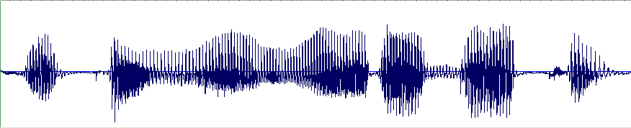

- фраза из нескольких синтагм («Почему не работает моно запись»);
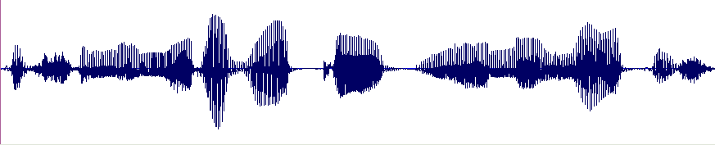

- фразы с перечислениями, т.е. сложные предложения с запятыми, союзами и т.п.
(«К сожалению, мы смертны, к сожалению внезапно смертны»).
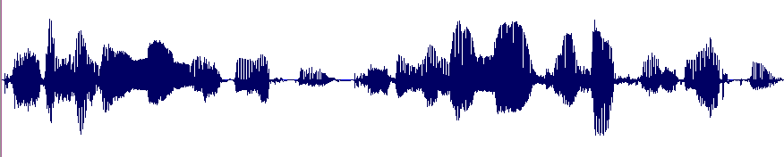

Задание 3. Подготовим фонетическую базу для синтеза речи.
Запишем выбранные нами при выполнении задания 2 фразы естественного языка в виде фонемного текста, т.е. в виде последовательности фонем:

«Выполнение работы» [Выпалн'энийэ работы];

«Почему не работает моно запись» [Пач’эму н'э работайэт мона зап'ис']

«К сожалению, мы смертны, к сожалению внезапно смертны» [К сажал'эн'ийу мы см'эртны, к сажал'эн'ийу вн'эзатна см'эртны]

Задание 3.3. Проанализируем синтезированную речь.
«Выполнение работы» [Выпалн'энийэ работы];
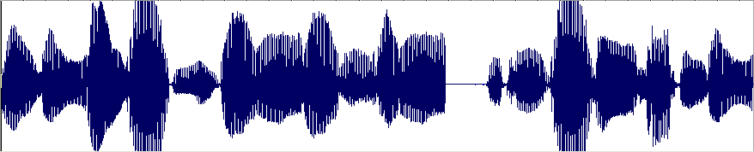

«Почему не работает моно запись» [Пач’эму н'э работайэт мона зап'ис']
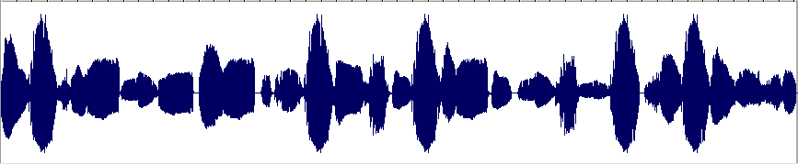

«К сожалению, мы смертны, к сожалению внезапно смертны» [К сажал'эн'ийу мы см'эртны, к сажал'эн'ийу вн'эзатна см'эртны]
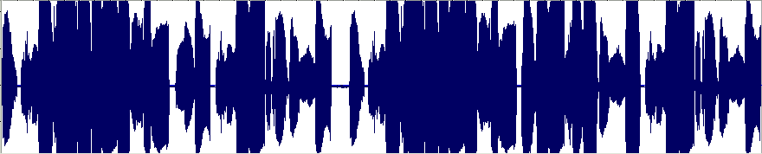

Сделайте выводы о степени разборчивости и естественности звучания. Отметьте в отчете основные положительные и отрицательные стороны компиляционного метода синтеза речи.

Задание 3.4. Попытаемся улучшить качество звучания записанной речи путем дополнительной обработки осциллограммы.
Выберем фразу и будем работать с ней, еще раз внимательно сравним осциллограмму эталонной фразы и синтезированной. Попробуем путем выбрасывания лишних участков осциллограммы, склеивания, перетаскивания, увеличения или уменьшения амплитуды, длительности и т.п. действий добиться более качественного звучания.

Фраза «Почему не работает моно запись» до обработки
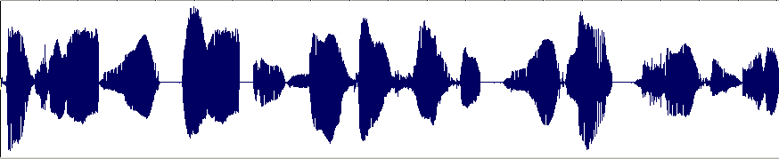

Фраза «Почему не работает моно запись» после обработки
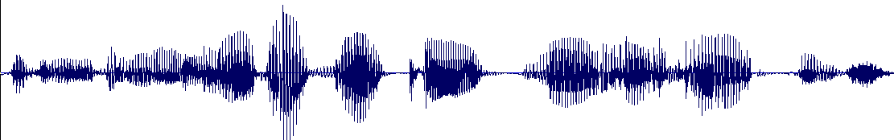

Фраза «Почему не работает моно запись» эталон

Сделайте соответствующие выводы.

Задание 3.5. Попытаемся улучшить качество звучания записанной речи путем совершенствования фонетической базы.
Разобьем подготовленные нами фонемные тексты на отдельные слоги и запишем эти слоги аналогично тому, как были надиктованы отдельные фонемы. Осуществите компиляцию речи для своих фраз с использованием заготовленных слогов.

Фраза «Выполнение работы»
Эталон

Обычная база

Усовершенствованная база
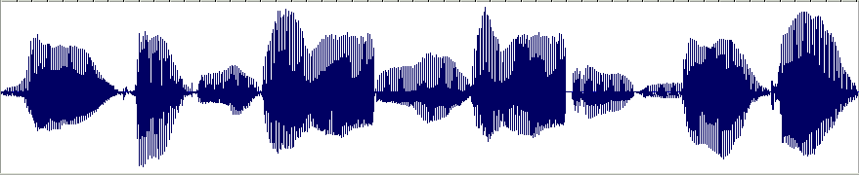
Фраза «Почему не работает моно запись»
Эталон

Обычная база

Усовершенствованная база

Фраза «К сожалению, мы смертны, к сожалению внезапно смертны»
Эталон

Обычная база

Усовершенствованная база
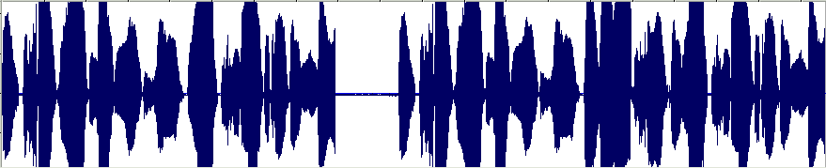
Сравните полученные фразы с эталонными и с теми, которые были сформированы ранее. Сделайте соответствующие выводы. Отметьте, какие фонетические и просодические особенности речи следует учитывать при разработке синтезаторов речи.
Вывод:
Рассмотрев компиляционные методы синтеза речевого сигнала, можно сделать вывод, что эти методы основаны на использовании отрезков естественной речевой волны. Благодаря этому, звук не генерируется, а извлекается из памяти, где хранятся заранее заготовленные отрезки речевой волны. Преимущество таких методов заключается в том, что они позволяют при определенных условиях приблизить качество синтезированной речи к естественной. Это очень важное преимущество, так как, как бы ни была упрощена модель речевого тракта, все равно мы многого о ней не знаем, особенно того, что касается индивидуальности голоса. Поэтому если потребуется синтезировать свой собственный голос, то лучше использовать компиляционные методы.
Сделайте общий вывод по работе, ответив на вопрос, какие особенности речи следует учитывать для того, чтобы получить более качественное и естественное звучание. Каких компонентов не достает для того, чтобы разработанный вами «синтезатор» стал полноценной системой автоматического синтеза речи с неограниченным словарем?

